修正希望箇所

全体的の文字の配置のバランスやデザインをより洗礼させて
①
各項目の詳しく見るのボタンの位置を全項目揃えて
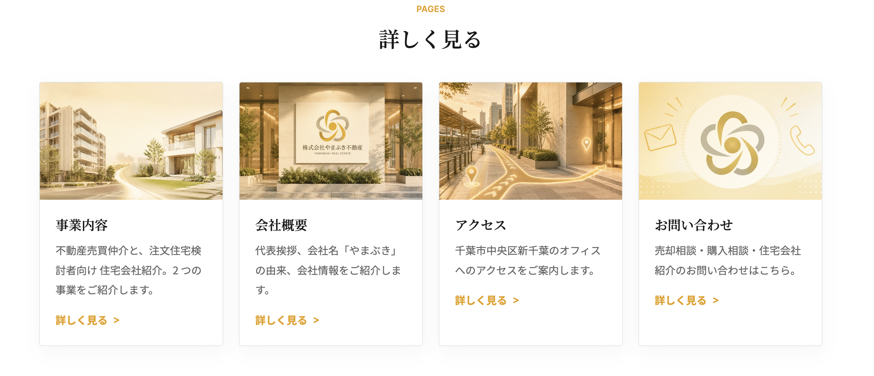
②
大切な資産を、
次の価値へ。
のデザインバランスが悪いから整えて。
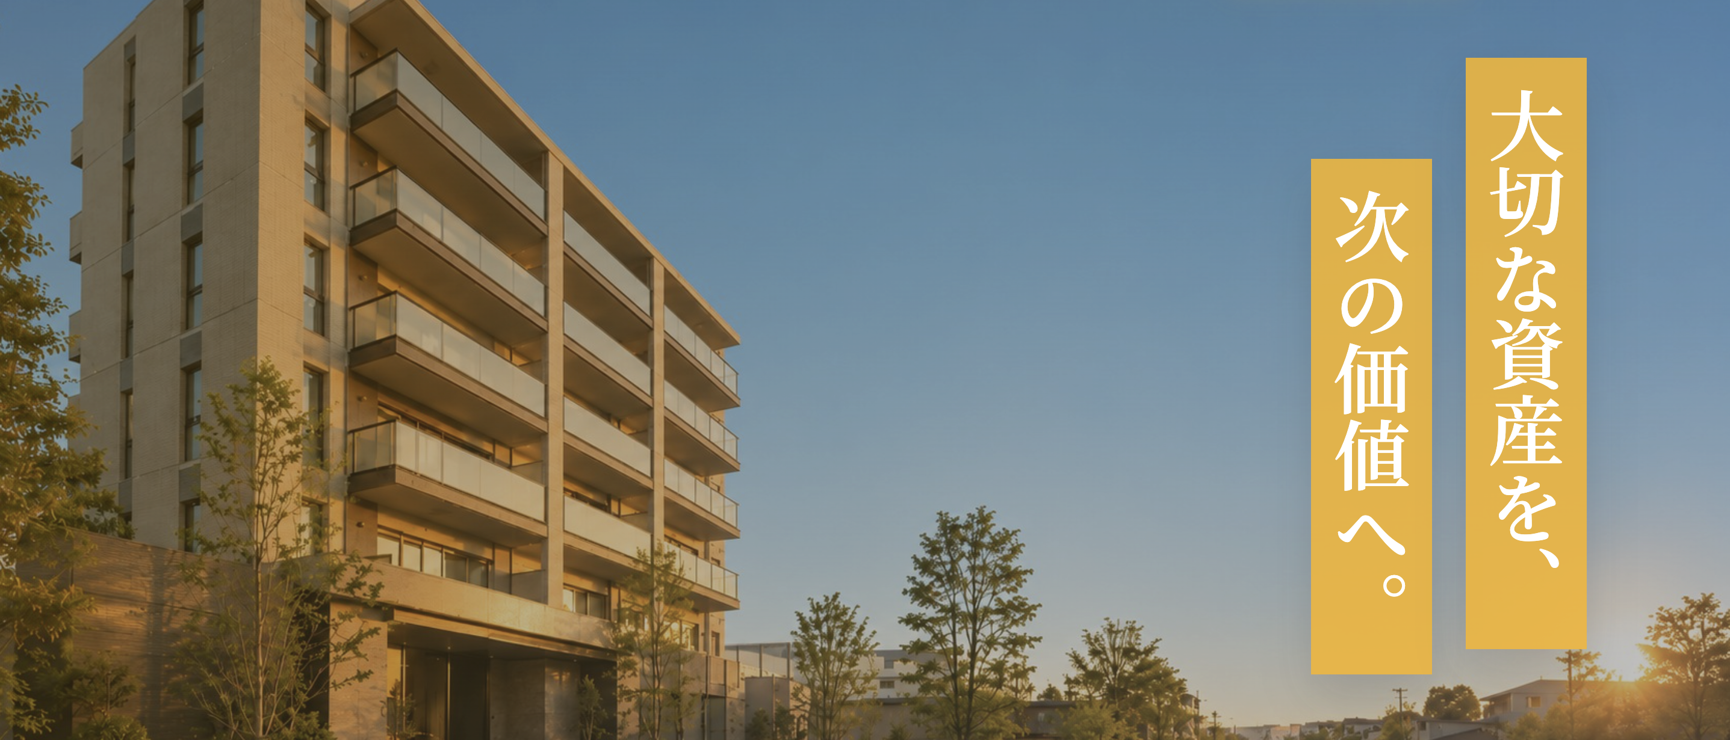

③
トップページのやまぶき不動産の強みを下記のデザインにまるパクリでデザイン変えてください。※パクってもA Iで作ったので著作権も問題なし
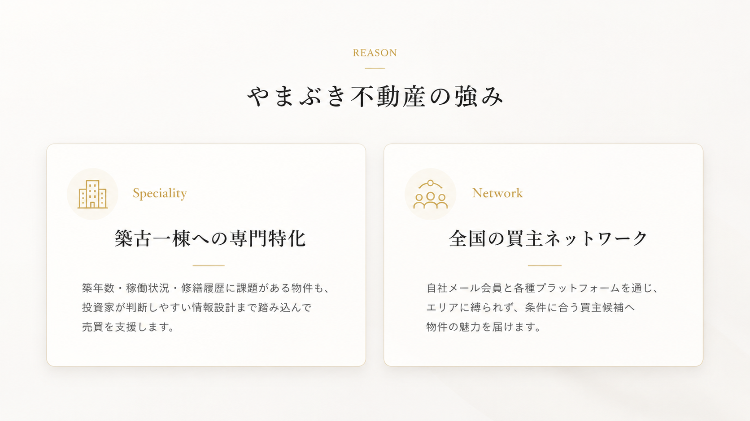

④
不動産売買仲介の項目の図を下記をまるパクリして
※色などは今のH Pのデザインに合わせてO K
※パクってもA Iで作ったので著作権も問題なし
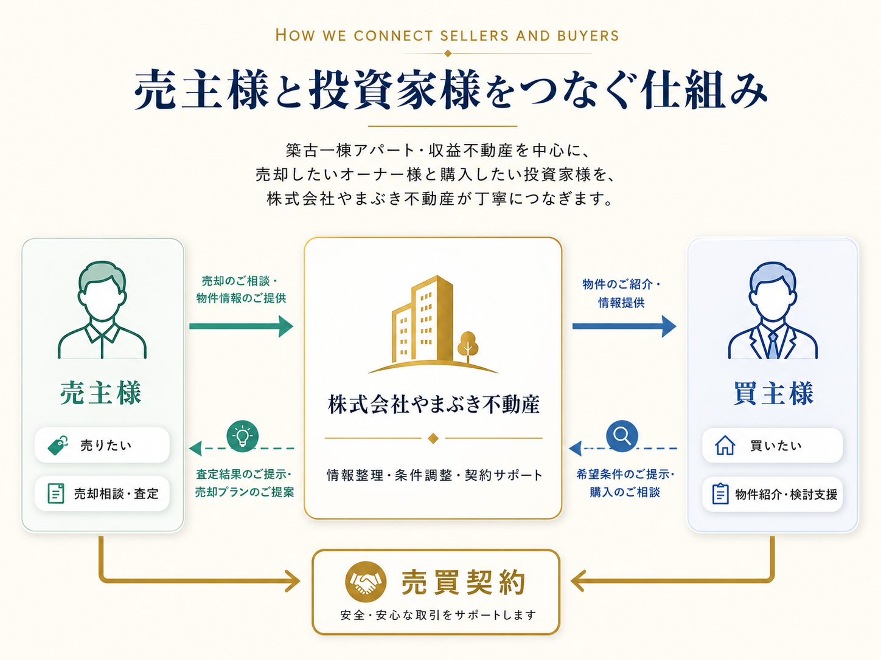

⑤
Overview
2つの事業で、資産形成と住まいづくりを支援します。
株式会社やまぶき不動産は、不動産売買仲介事業と、注文住宅検討者向け住宅会社紹介事業の 2 つを柱に、お客様の資産形成と理想の住まいづくりを支援します。
上記の文章を下記のようなデザインにして
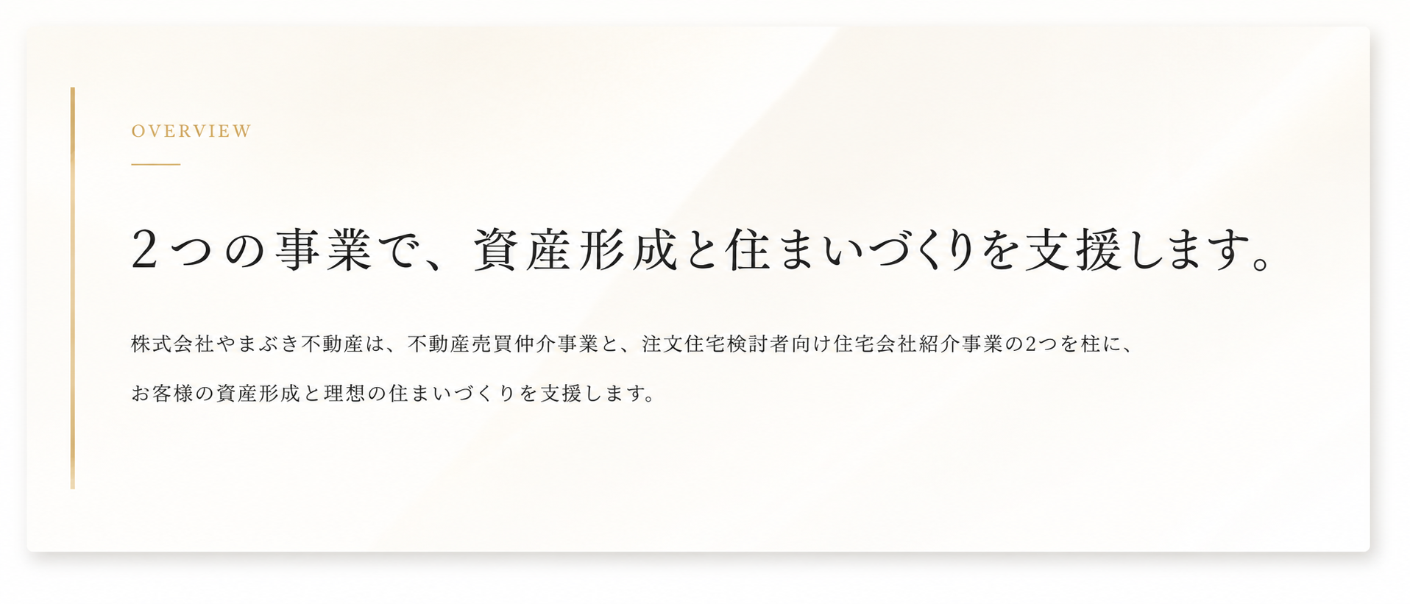

⑥
01
収益用不動産物件専門売買仲介
築年数や稼働状況に課題のある一棟物件も、投資判断に必要な情報を整理して売買を支援します。
02
全国エリア対応
地方の収益物件から都市部の一棟まで、全国のオーナー様・投資家様のご相談に対応します。

トップページの上記の項目を下記の画像のデザインに修正して
※パクってもA Iで作ったので著作権も問題なし

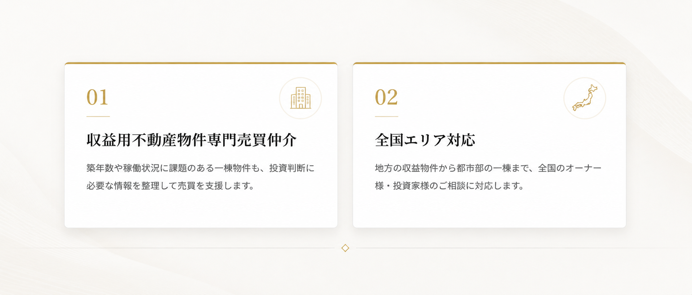

⑦
やまぶき不動産の由来の上の下記の画像山吹色のまる消して。

⑧
最寄駅ではなく交通手段に変えて
左のJ Rスタンプ絵を電車の絵スタンプにして
